种公猪饲料怎么配？种公猪饲料配方及喂量
种公猪的营养需要和饲喂管理是一个猪场的核心，直接关系到猪场的生产成绩和经济效益，适宜的营养供给和科学的饲喂管理是当前种公猪生产所必需的过程。以下是公猪的饲料自配方，希望可以帮助更多的种公猪养殖户，供参考：
种公猪饲料自配料
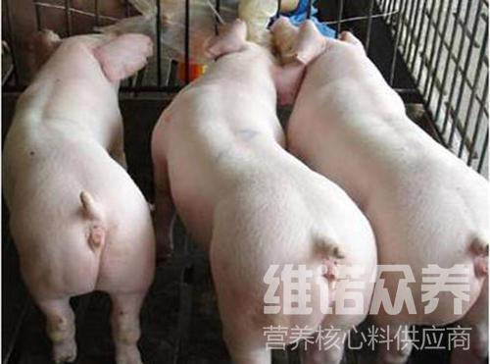
一、种公猪饲料自配方：
玉米64%、麸皮16.7%、豆粕19%、维诺种公猪多维0.1%，维诺霉清多矿0.1%，维诺复合益生菌0.1%。
二、种公猪非配种期饲料自配方:
玉米26%、大麦41.2%、稻谷10%、豆粕5%、青糠15%、骨粉2%、食盐0.5%。维诺种公猪多维0.1%，维诺霉清多矿0.1%，维诺复合益生菌0.1%。
三、种公猪配种期饲料自配方:
玉米32%、大麦26%、豆粕18%、麸皮17%、鱼粉5%、石粉1.2%、食盐0.5%、维诺种公猪多维0.1%，维诺霉清多矿0.1%，维诺复合益生菌0.1%。
四、玉米55.7%,大麦10%,髙粱3%,豆饼16%,麸皮4%,叶粉3.5%，鱼粉4% ,骨粉3%，食盐0.5%、维诺种公猪多维0.1%，维诺霉清多矿0.1%，维诺复合益生菌0.1%。
五、玉米65%,豆饼25.6%,小麦4.2%，鱼粉1.1%，大豆2.3%,贝壳粉1%,食盐0.5%。维诺种公猪多维0.1%，维诺霉清多矿0.1%，维诺复合益生菌0.1%。
六、玉米32.2%,大麦34%,高粱5%，稻谷15%,统糠10%,骨粉1%,肉粉2%,食盐0.5%。维诺种公猪多维0.1%，维诺霉清多矿0.1%，维诺复合益生菌0.1%。
七、黄玉米33.5%,髙粱30%,麸皮12%,米糠8%,豆粕 2%,苜蓿粉6%,鱼粉3%,糖蜜3.5%，磷酸钙0.8%,碳酸钙0.5%,食盐0.4%,维诺种公猪多维0.1%，维诺霉清多矿0.1%，维诺复合益生菌0.1%。
根据公猪的需求来制定日粮配方，从而提高养猪的经济效益。添加霉清多矿补充多种矿物质、微量元素，复合益生菌改善肠道菌群，促进肠道营养吸收率，提高饲料利用率，增强经济效益。

